Коммерческое предложение

Тележка для топпинга
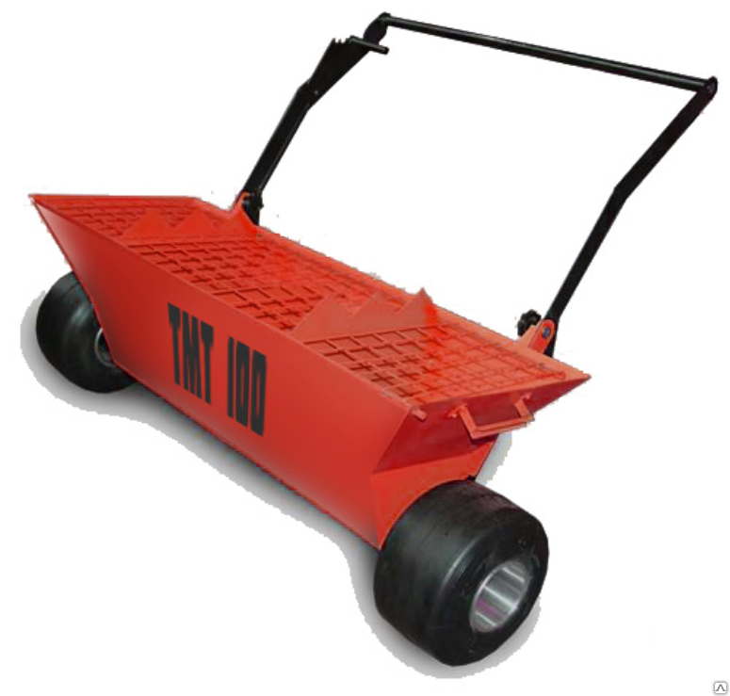

Основные особенности
- Тележка обслуживается одним оператором
- Удобный механизм регулировки равномерного расхода распределяемой смеси с несколькими фиксированными положениями расположен на ручке тележки.
- Лезвия бункера закреплены на независимых полуосях ведущих колес.

Техническая спецификация
- Объем бункера, кг - 100
- Вес тележки, кг - 46
- Регулируемый объем рассыпки, кг - 1-6
- Размеры тележки, мм - 1480х700х800
- Ширина колес, мм - 185
- Колеса - независимые
Специалисты нашей сервисной службы и отдела продаж всегда готовы проконсультировать Вас по всем возникающим вопросам, наш телефон:
(383) 380-3-381
Звоните!
Руководитель отдела продаж:
Виталий Владимирович Левков,
Моб.: 8 923-107-4567; e-mail: 3803381@bk.ru

